GE Spülbogenverlängerung 45Gr 30x10 cm mit Steckmuffe weiß-alpin d44

Geberit

Eigenschaften

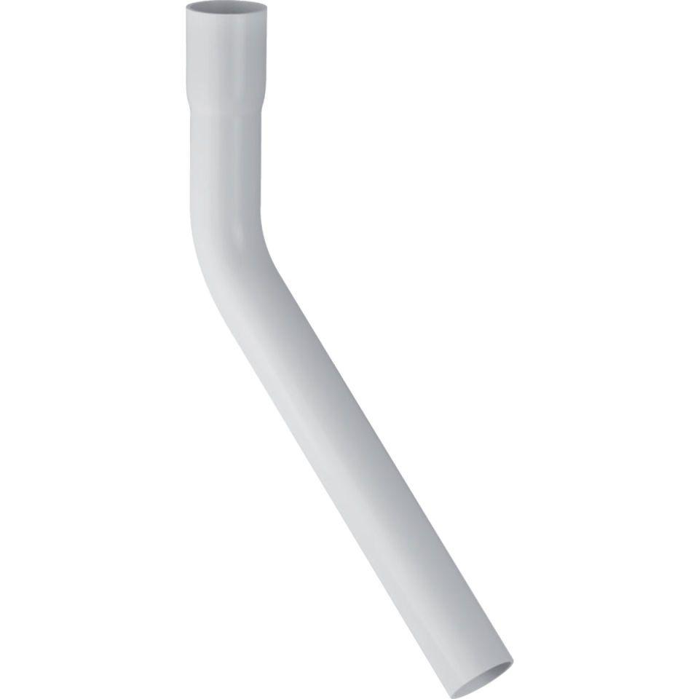

GTIN:

4025416006879

HAN:

118020111

Farbton

weiß

Werkstoff

Kunststoff